Kalkoentournedos met paprikasaus

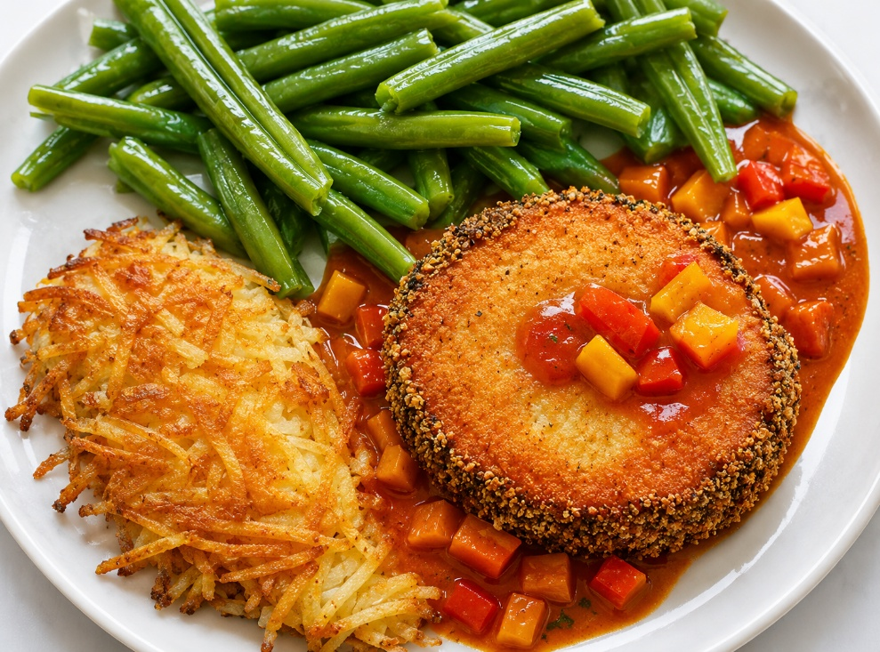
Ingrediënten; 4 PERSONEN
- 4 kalkoentournedos met spekrandje
- Peper en zout
- 30 gr boter
- 3 paprika's (oranje, geel, rood)
- 2 dl tomatenketchup
- 1 theelepel worcestershiresauce
- Allesbinder
Bereidingswijze:
- Bestrooi de kalkoentournedos met peper en zout. Verwarm de boter in een hapjespan en bak hierin de kalkoen rondom bruin.
- Voeg de klein gesneden paprika's toe, plus de ketchup en de worcestershiresauce. Verwarm alles gedurende 15 minuten.
- Bind het vocht eventueel met allesbinder en voeg wat fijngeknipte peterselie toe. Maak de saus op smaak met peper en zout.
- Serveertip: Heerlijk met gebakken aardappelrösti en beetgaar gekookte sperzieboontjes.

